高三上学期2301班班主任工作总结
2301班 吕露
一、班级总目标
1.培养班风纯正、阳光活泼、纪律严明的班集体；
2.培养德智体美劳全面发展的有家国情怀的中国公民；
3.面向全体学生，培养尖子群体。清北人数2人以上，全员考取985。
二、充分重视并创造性落实班主任常规管理
1.德育常规
早操：操前背记任务要落实，学生来了要迅速组织背记，不能呈现无序、低效、懒散的状态；
跑操：保证不拖拉（无特殊情况全班人员均要参加），迅速整队，站立，速度适宜，排面整齐，放空头脑专注跑步，提升锻炼效果与专注力的作用；
课间：“教室是一个学习的地方”，分室内室外，室内保持安静，可适当讨论学习，室外活动，沟通交流；
自习课：不能讨论，专注做自己的事（提前在每日清单中提前计划好），安静思考，研究；
就寝：不串寝，早点洗漱，不无时间概念的聊天，第二天要适当早起，打扫寝室卫生，搞好寝室内务，培养自己独立生活的习惯；
文体活动：“完全人格，首在体育。”全员积极参加体育活动，积极参加体育基础训练，要保证至少学会一项终身受益的体育项目。
2.学习常规
①落实2023级每周任务清单的书写；
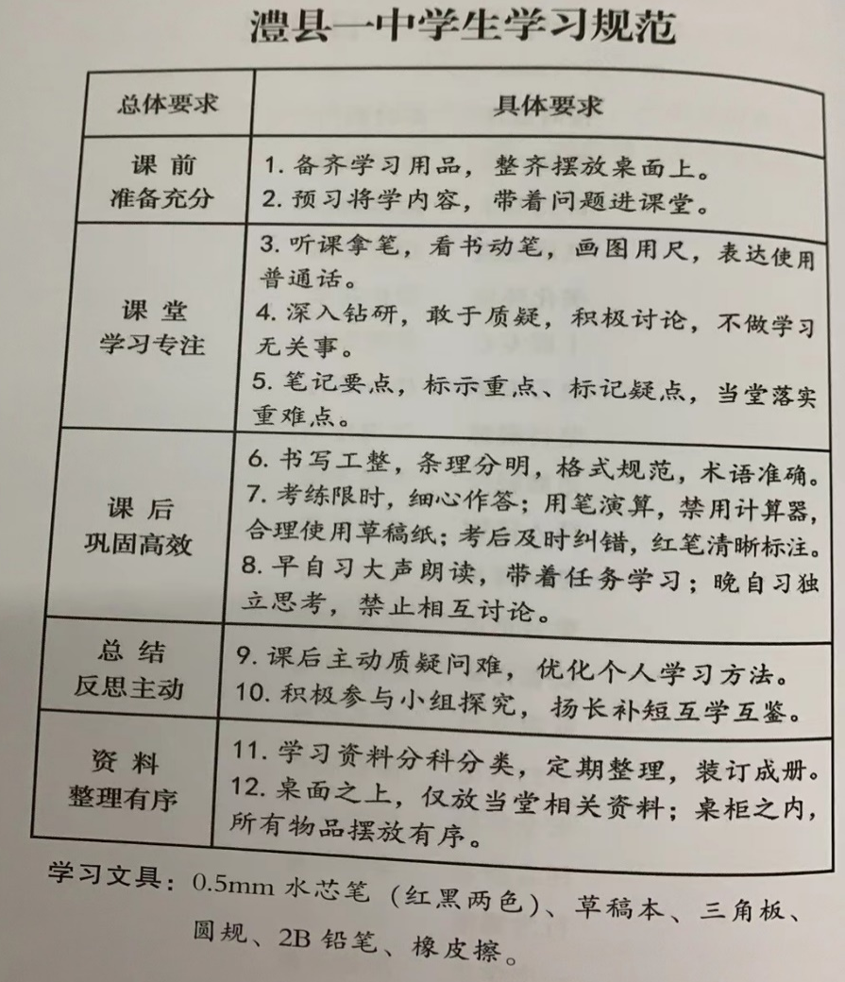
②落实澧县一中学生学习规范十二条《立德树人》德育手册P74
三、走进学生心灵：多搞活动、多谈话，促进学业水平向优发展
1.全方面收集学生的学情（经常深入班级查看观察、抽查作业，批改成长手册、学生错题的整理与消化情况）；
2.了解学生的困难点与焦虑点；
①学习内卷带来的压力；平时考试排名带来的压力；
②情感问题（异性之间、与父母之间、与同学之间）；
③玩心大，导致无法集中精力学习（手机游戏、玄幻网络小说、日韩文化等）
3.与学生用情沟通，以理服人，设身处地地想办法帮助学生解决生活与学习中的困难；
4.可自行组织班级群体活动（向年级报备），邀请科任老师一并参加，增强班级凝聚力，融洽师生关系；
5.强化班级自治，增强班干部班级管理责任与分工等；
6.家校合作，促进学生心理疏通，乐学善学。
7.重视培优，重视考试结果的分析与反馈，确保尖子群的形成与发展。
8.重视学习小组建设，促进日常学习任务的检查与落实，引入竞争机制，促进比学赶超。
9.高质量开好班级议学会。

